Информация по подготовке и проведению общероссийского голосования по вопросу одобрения изменений в Конституцию Российской Федерации
Интерактивная карта общественный наблюдатель. рф создана для обеспечения оперативного поступления информации от общественных наблюдателей о ситуации на участках в ходе общероссийского голосования по поправкам в Конституцию 22 апреля 2020 года.
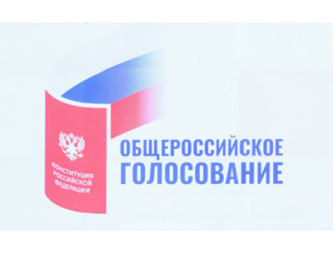
1 июля 2020 года состоится общероссийское голосование по вопросу одобрения изменений в Конституцию Российской Федерации.
Обращаем ваше внимание, что в период с 25 по 30 июня 2020 года для участников голосования будет предоставлена возможность голосования на избирательном участке, на котором он включен в список участников голосования (по месту регистрации).
КАК ПРОГОЛОСОВАТЬ ПО МЕСТУ НАХОЖДЕНИЯ?
Если участник голосования проживает или временно находится не по месту регистрации, то ему будет предоставлена возможность проголосовать на любом удобном участке для голосования по месту его нахождения. Для этого необходимо подать заявление о включении в список участников голосования:
- с 5 по 21 июня в любом многофункциональном центре (МФЦ), территориальной избирательной комиссии, в электронном виде на портале «Госуслуги»;
- с 16 по 21 июня дополнительно будет предоставлена возможность подать заявление о включении в список участников голосования в участковой избирательной комиссии.
Для подачи заявления в ТИК, УИК или МФЦ участнику голосования необходимо прийти лично с паспортом гражданина Российской Федерации.
Рекомендуется заранее выбрать участок для голосования, на котором вы планируете голосовать.
Через портал «Госуслуги» подать заявление можно в разделе «Личный кабинет», но для этого необходимо иметь подтвержденную учетную запись.
Общественная палата Новосибирской области производит прием заявлений для назначения общественным наблюдателем.
В соответствии с пунктом 16 статьи 2 Закона Российской Федерации о поправке к Конституции Российской Федерации от 13.03.2020 г. №1-ФЗК "О совершенствовании регулирования отдельных вопросов организации и функционирования публичной власти", наделяющим Общественную палату Новосибирской области правом направления наблюдателей в избирательные комиссии региона, рабочая группа Общественной палаты Новосибирской области продолжает подписание Соглашений по организации общественного контроля за проведением общероссийского голосования на территории Новосибирской области с объединениями, политическими партиями и организациями в регионе и осуществляет прием заявлений от граждан о согласии быть наблюдателем.
Прием документов от организаций и физических лиц производится на бумажном носителе и в строгом соответствии с требованиями "ПОЛОЖЕНИЯ о порядке приема предложений о кандидатурах для назначения наблюдателями, назначения наблюдателей за проведением общероссийского голосования по вопросу одобрения изменений в Конституцию Российской Федерации, подсчетом голосов участников голосования и установлением его итогов" по адресу:
г. Новосибирск, ул. Мичурина, 19/Державина,7, каб. 2,3,4, Аппарат Общественной палаты Новосибирской области.
Электронные варианты документов принимаются на электронную почту: aopnso@mail.ru в формате *.doc, *.docx, *.rtf.
Справки по тел. 221-02-71, 221-02-62 .

НОВОСИБИРСКИЙ ОБЛИЗБИРКОМ ЗАПУСТИЛ РАБОТУ «ГОРЯЧЕЙ ЛИНИИ»
С 1 июня начал работу Информационно-справочный центр Избирательной комиссии Новосибирской области.
«Горячая линия» будет работать в период подготовки и проведения общероссийского голосования по вопросу одобрения изменений в Конституцию Российской Федерации 1 июля 2020 года, и выборов проводимых в единый день голосования 13 сентября 2020 года.
По телефону «горячей линии» избиратели могут получить информацию по разъяснению избирательного законодательства и порядку его применения, о номерах избирательных участков, адресах и телефонах участковых и территориальных избирательных комиссий.
Телефон для связи: 8-800-707-62-90 доступен с 1 июня по 14 сентября (с понедельника по четверг – с 9.00 до 18.00 часов, в пятницу – с 9.00 до 17.00 часов, в субботу – с 10.00 до 15.00 часов).

ДЛЯ НАБЛЮДАТЕЛЕЙ
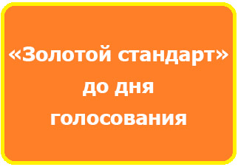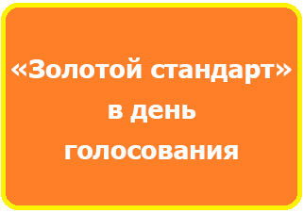
Уважаемые общественные наблюдатели,
в данном разделе для вас собраны информационные материалы,
которые будут интересны и полезны вам при подготовке
к выполнению обязанностей общественного наблюдателя на выборах.
Форма заявления для подачи кандидатуры в общественные наблюдатели
Кодекс этики наблюдателя за проведением общероссийского голосования по вопросу одобрения изменений в Конституцию Российской Федерации, подсчетом голосов участников голосования и установлением его итогов
В горизонтальном меню раздела (текстовая строка под шапкой сайта) вы найдете четыре подраздела:
- Правовые основы осуществления наблюдения
- Наблюдение на выборах
- Тестирование
- «Золотой стандарт»
Для перехода к материалам подраздела выберите пункт горизонтального меню подраздела, а затем пункт из выпадающего списка.
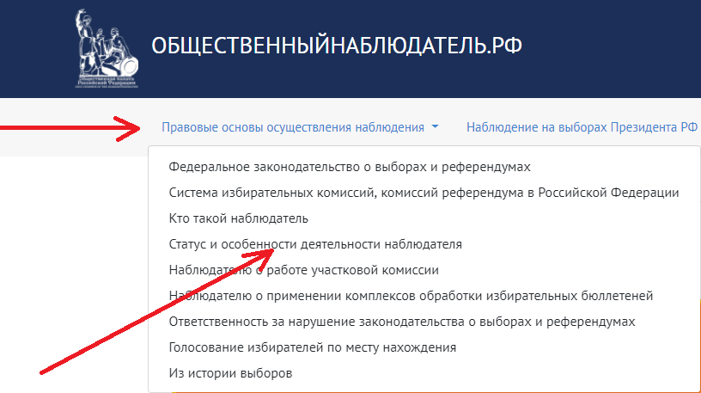

16 апреля в формате вебинара прошло обучение общественных наблюдателей в рамках подготовки к общероссийскому голосованию по поправкам к Конституции РФ.

Так же можно ознакомиться со следующими методическими материалами и документами:
Материалы ЦИК РФ к голосованию
Видеоматериалы:
- Как найти свой избирательный участок
- Мобильный избиратель
- На дому
- Процедура
- Санитарная защита
- Конституция - это мы
- Конституция2020
Печатные материалы и материалы для сети Интернет:
- Постер о мерах по обеспечению санитарно-эпидемиологического благополучия участников голосования (А2)
- Постер о мерах по обеспечению санитарно-эпидемиологического благополучия участников голосования (А3)
- Динамические заставки

Со всеми материалами можно более подробно ознакомиться перейдя по ссылке: http://op.nso.ru/news/1343 .

